Отчёт по лабораторной работе №4

Дисциплина: Архитектура компьютера

Бережной Иван Александрович

Содержание

# 1 Цель работы

Освоение процедуры компиляции и сборки программ, написанных на ассемблере NASM.

# 2 Задание

1. Написание программы Hello world!
2. Работа с транслятором NASM
3. Работа с компоновщиком LD
4. Запуск исполняемого файла
5. Задание для самостоятельной работы

# 3 Выполнение лабораторной работы

## 3.1 Написание программы Hello world!

Создадим каталог для работы с программами на языке ассемблера NASM командой mkdir. Перейдём в него (утилита cd) и создадим текстовый файл hello.asm с помощью команды touch (рис. 1).

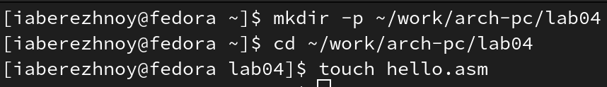

Figure 1: Создание файлов

Откроем новый файл в текстовом редакторе и введём в него предложенный текст (рис. 2).

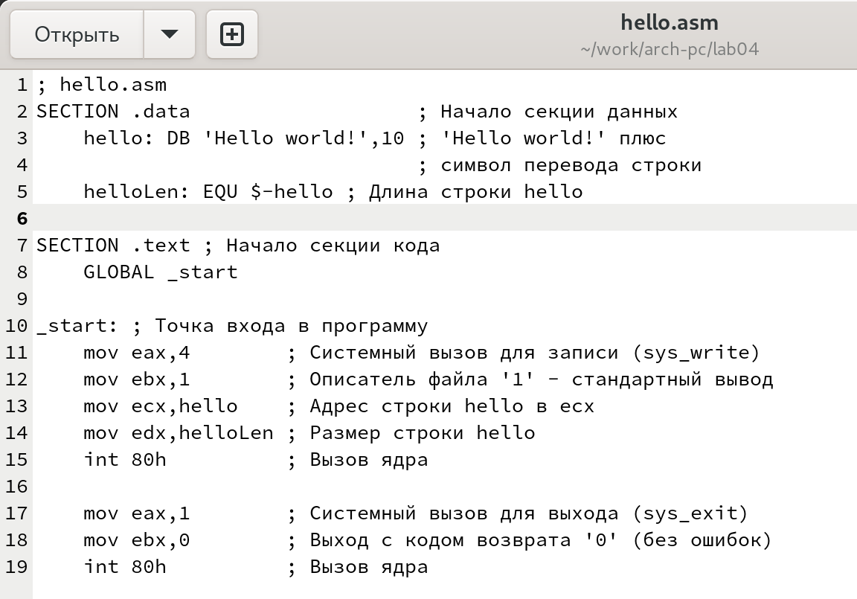

Figure 2: Редактирование hello.asm

## 3.2 Работа с транслятором NASM

Напишем следующую команду в терминале: nasm -f elf hello.asm и выведем список файлов в репозитории командой ls. Видим новый файл: hello.o. Расширение .o указывает на то, что файл является объектным (рис. 3).

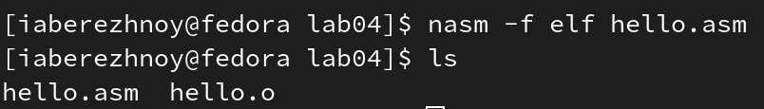

Figure 3: Создание объектного файла

Теперь выполним команду nasm -o obj.o elf -g -l list.lst hello.asm. Создались файлы obj.o и list.lst (рис. 4).



Figure 4: Создание файлов obj.o и list.lst

## 3.3 Работа с компоновщиком LD

Передадим объектный файл на обработку компоновщику командой ld. В репозитории появился исполняемый файл hello.exe (рис. 5).



Figure 5: Компоновка hello.exe

Введём следующую команду (рис. 6). В папке появился ещё один исполняемый файл, но с другим именем, а именно main.exe. Объектный файл, из которого был собран исполняемый, называется obj.o (имена различаются, т.к. мы указали значение main после флага -o).



Figure 6: Компоновка main.exe

## 3.4 Запуск исполняемого файла

Запустим файл командой ./hello (рис. 7).

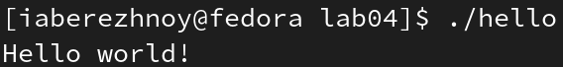

Figure 7: Запуск исполняемого файла

## 3.5 Задание для самостоятельной работы

С помощью команды cp создадим копию файла hello.asm с именем lab4.asm (рис. 8).

Figure 8: Создание файла lab4.asm

Figure 8: Создание файла lab4.asm

Откроем новый файл в текстовом редакторе и заменим в 3-ей строчке текст “Hello world!” на “Ivan Berezhnoy”. Сохраним изменения (рис. 9).

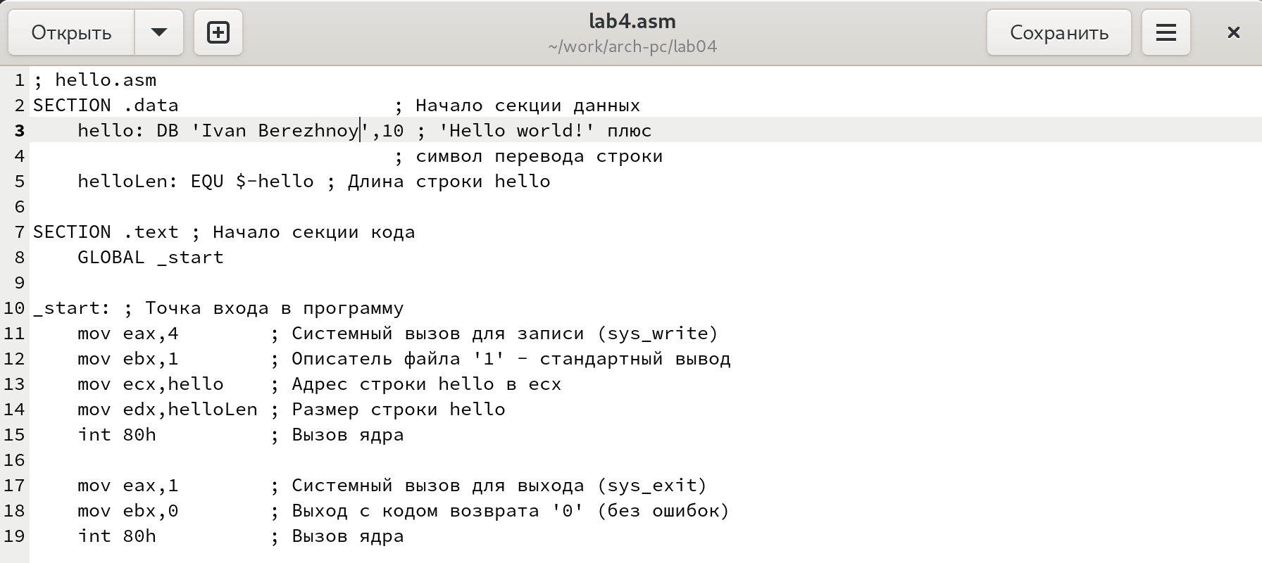

Figure 9: Редактирование lab4.asm

Создадим объектный файл, оттранслировав текст программы lab4.asm - получили объектный файл lab4.o (рис. 10). Командой ld скомпануем последний файл - получили исполняемый файл lab4.exe (рис. 11). Теперь исполним его с помощью команды ./lab4. В консоль вывелся наш текст “Ivan Berezhnoy” (рис. 12).

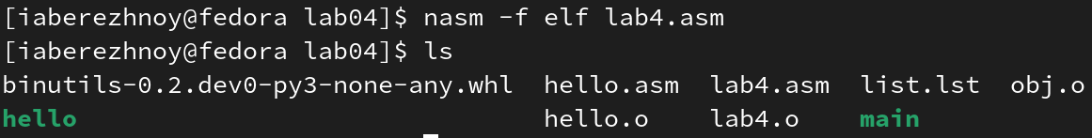

Figure 10: Создание объектного файла lab4.o

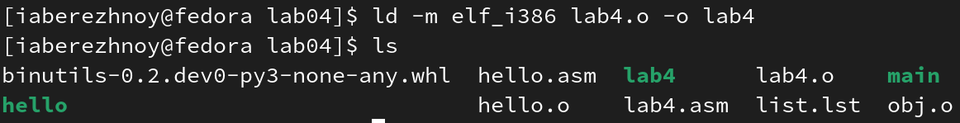

Figure 11: Создание исполняемого файла lab4.exe

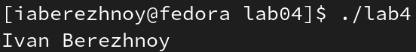

Figure 12: Запуск исполняемого файла lab4.exe

Скопируем файлы hello.asm и lab4.asm в репозиторий с лабораторной работой №4 (рис. 13).

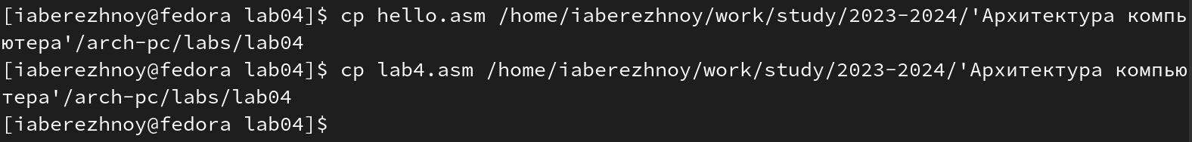

Figure 13: Копирование файлов

Теперь загрузим файлы на GitHub (рис. 14).

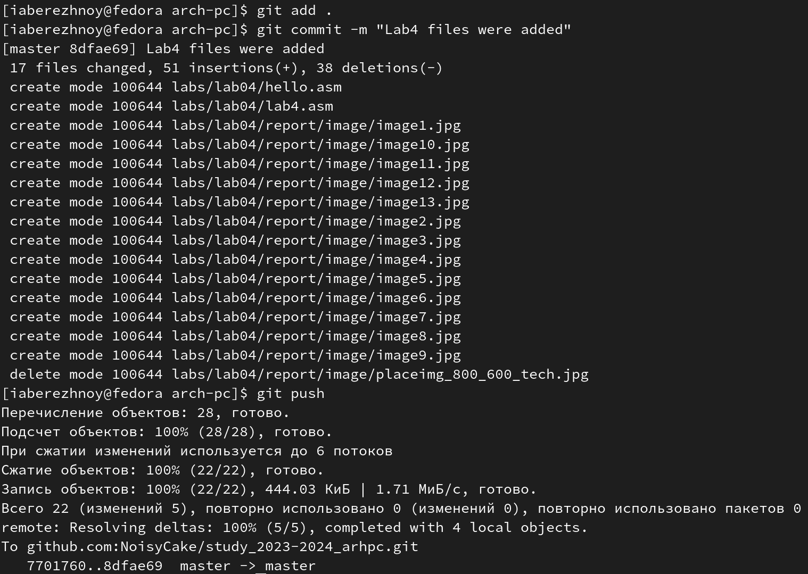

Figure 14: Загрузка файлов на GitHub

# 4 Выводы

В ходе лабораторной работы мы написали простейшие программы на ассемблере NASM, поработали с транслятором NASM и компановщикоом LD и изучили расширенный синтаксис командной строки NASM.

# Список литературы

::: [Архитектура ЭВМ](https://esystem.rudn.ru/mod/resource/view.php?id=1030552)